**数据库 第六章**

**22920202202879 陈奕培**

**1.试述数据库设计过程。**

**答：**数据库设计过程的六个阶段：需求分析、概念结构设计、逻辑结构设计、物理结构设计、数据库实施、数据库运行和维护；

①需求分析阶段：进行数据库设计首先必须精准了解与分析用户需求（包括数据与处理）。需求分析是整个设计过程的基础，是最困难、最耗时的一步；

②概念结构设计阶段：概念结构设计是整个数据库设计的关键，它通过对用户需求进行综合、归纳与抽象，形成一个独立于具体数据库管理系统的概念模型；

③逻辑结构设计阶段：逻辑结构设计是将概念模型转化为某个数据库管理系统所支持的数据模型，并对其进行优化；

④物理结构设计阶段：物理结构设计是为逻辑数据模型选取一个最适合应用环境的物理结构（包括存储结构和存取方法）。

⑤数据库实行阶段：在数据库实行阶段，设计人员运用数据库管理系统提供的数据库语言及其宿主语言，根据逻辑设计和物理设计的结果建立数据库，编写于调试应用程序，组织数据入库，并进行试运行；

⑥数据库运行和维护阶段：数据库应用系统经过试运行后即可投入正式运行。在数据库系统运行过程中必须不断地对其进行评价、调整于修改；

设计一个完善的数据库应用系统往往是上述六个阶段不断的反复。

**2.试述数据库设计过程中形成的数据库模式。**

**答：**数据库设计的不同阶段形成数据库的各级模式：

①在需求分析阶段综合各个用户的应用需求；

②在概念结构设计阶段形成独立于数据库管理系统的概念模型；

③在逻辑结构设计阶段将概念模型转化为具体的数据模型，如关系模型，形成数据库逻辑模式，然后根据用户处理的要求、安全性考虑，在基本表的基础上再建立必要的视图，形成数据的外模式；

④在物理结构设计阶段，根据关系数据库管理系统的特点和处理的需要，进行物理存储安排，建立索引，形成数据库内模式。

**3.需求分析阶段的设计目标是什么？调查的内容是什么？**

**答：**（1）需求分析阶段的设计目标是通过详细调查现实世界要处理的对象（组织、部门、企业等），充分了解原系统工作概况，明确用户的各种需求，然后在此基础上确定新系统的功能。

（2）调查的内容是“数据“和”处理“，通过调查、收集于分析，获得用户对数据库的如下要求：

①信息要求：指用户需要从数据库中获得信息的内容和性质，由信息要求可以导出数据要求，即在数据库中需要存储哪些数据；

②处理要求：指用户要完成什么处理功能，对处理性能的要求；

③安全性与完整性要求。

**4.数据字典的内容和作用是什么？**

**答：**（1）数据字典的内容包括：数据项、数据结构、数据流、数据存储和处理过程五个部分；

（2）数据字典的作用：数据字典是关于数据库中数据的描述，即元数据，而不是数据本身。数据字典是在需求分析阶段建立，在数据库设计过程中不断修改、充实、完善的。它在数据库设计中占有很重要的地位。

**5.什么是数据库的概念结构？试述其特点和设计策略。**

**答：**（1）在需求分析阶段所得到的应用需求首先抽象为信息世界的结构，才能更好地、更准确地用某一数据库管理系统实现这些需求；所以概念结构是信息世界的结构，即概念模型；

（2）特点：①能真实、充分地反映现实世界，包括事物和事物之间的联系，能满足用户对数据的处理要求，是对现实世界的一个真实模型；

②易于理解，从而可以用它和不熟悉计算机的用户交换意见，用户的积极参与是数据库设计成功与否的关键；

③易于更改，当应用环境和应用要求改变时，容易对概念模型修改和扩充；

④易于向关系、网状、层次等各种数据模型转换；

（3）设计策略通常有四种：

①自顶向下：首先定义全局概念模型框架，然后逐步细化；

②自底向上：首先定义各局部应用的概念模型，然后将它们集成起来，得到全局概念结构；

③逐步扩张：首先定义最重要的核心概念模型，然后向外扩充，以滚雪球的方式逐步生成其他概念结构，直至总体概念结构；

④混合策略：将自顶向下和自底向上相结合，用自顶向下策略设计一个全局概念结构的框架，以它为骨架集成由自底向上策略中设计的各局部概念结构。

**6.定义并解释概念模型中一下术语：**

**实体：**客观存在并可以相互区分的事物；

**实体型：**具有相同属性的实体具有相同的特征和性质，用实体名及其属性名集合来抽象和刻画同类实体；

**实体集：**同型实体的集合；

**属性：**表中的一列即为一个属性；

**码：**码就是能唯一标识实体的属性，它是整个实体集的性质，而不是单个实体的性质；

**E-R图：**提供了表示实体型、属性和联系的方法，用来描述现实世界的概念模型。

**7.学校有若干系，每个系有若干班级和教研室，每个教研室有若干教员，其中有的教授和副教授每人各带若干研究生，每个班有若干学生，每个学生选修若干课程，每门课可由若干学生选修。请用E-R图画出此学校的概念模型。**

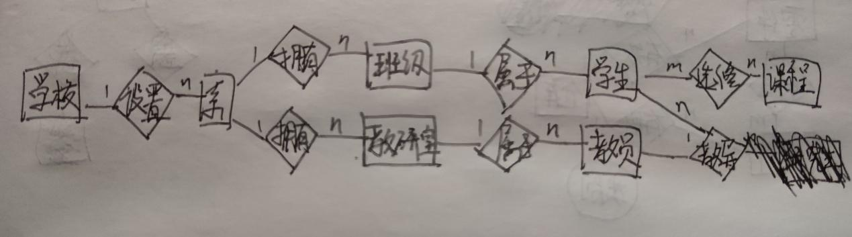

**8.某工厂生产若干产品，每种产品由不同的零件组成，有的零件可用在不同的产品上。这些零件由不同的原材料制成，不同的零件所用的材料可以相同。这些零件按所属的不同产品分别放在仓库中，原材料按照类别放在若干仓库中。请用E-R图画出此工厂产品、零件、材料、仓库的概念模型。**

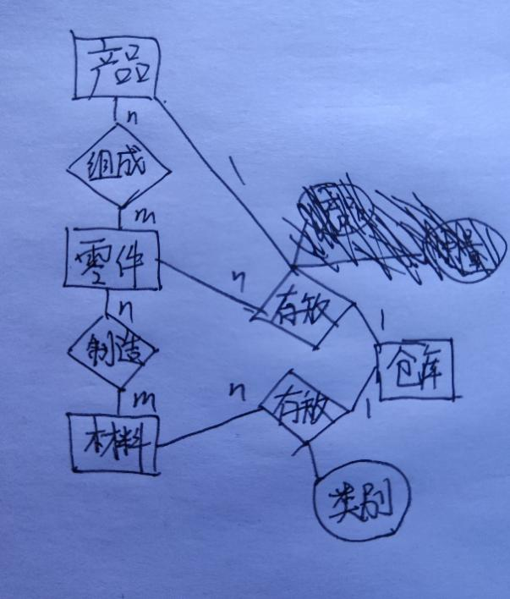

**9.什么是数据库的逻辑结构设计？试述其设计步骤。**

**答：**（1）逻辑结构设计是把概念结构阶段设计好的E-R图转换为所用的数据库管理系统所支持的数据模型的逻辑结构；

（2）步骤：

①将概念结构转换为一般的关系、网状、层次模型；

②将转换来的关系、网状、层次模型向数据库管理系统支持的数据模型转换；

③对数据模型进行优化。

**10.把习题7和8中的E-R图转化为关系模型。**

**答：**（1）习题7：

系（系号，系名，学校名）；

班级（班级号，班级名，系号）；

教研室（教研室号，教研室名，系号）；

学生（学号，学生名，班级号，导师职工号）；

课程（课程号，课程名）；

教员（职工号，姓名，职称，教研室号）；

选课（学号，课程号，成绩）；

（2）习题8：

产品（产品号，产品名，仓库号）；

零件（零件号，零件名）；

材料（材料号，材料名，类别，仓库号，存放量）；

仓库（仓库号，仓库名）；

产品组成（产品号，零件号，零件使用量）；

零件储存（零件号，仓库号，存储量）；

零件制造（零件号，材料号，材料用量）。

**11.试用规范化理论中有关范式的概念分析习题7设计的关系模型中各个关系模式的候选码，它们属于第几范式？会产生什么更新异常？**

**答：**每个关系模式都只有一个码，且都是唯一决定因素，都属于BC范式，不会产生更新异常。

**12.规范化理论对数据库设计有什么指导意义？**

**答：**规范化理论为数据库设计人员判断关系模式的优劣提供了理论标准，可用以指导关系数据模型的优化，用来预测模式可能出现的问题，为设计人员提供了自动产生各种模式的算法工具，使数据库设计工作有了严格的理论基础。

**13.试述数据库物理设计的内容和步骤。**

**答：**数据库在物理设备上的存储结构与存取方法称为数据库的物理结构，它依赖于选定的数据库管理系统；

（1）数据库物理设计的主要内容是为一个给定的逻辑结构选取一个最适合应用要求的物理结构；

（2）步骤：

①确定数据库的物理结构，在关系数据库中主要指存取方法和存储结构；

②对物理结构进行评价，评价的重点是时间效率和空间效率。

**14.数据输入在实施阶段的重要性是什么？如何保证输入数据的正确性？**

**答：**（1）数据库是用来对数据进行存储、管理与应用的，因此在实施阶段必须将原有系统中的历史数据输入到数据库；由于数据量大，且数据的组织方式、结构和格式都有差距，所以组织数据录入的工作量很大；

（2）为了提高数据输入工作的效率和质量，应该针对具体的应用环境设计一个数据录入子程序，由计算机来完成数据入库的任务；在源数据入库之前要采用多种方法对其进行检验，以防止不正确的数据入库。

**答：**（1）数据库的再组织是指按原设计要求重新安排存储位置、回收垃圾、减少指针链等，以提高系统性能；数据库的重构造是指部分修改数据库的模式和内模式，即修改原设计的逻辑和物理结构；

（2）原因：数据库运行一段时间后，由于记录不断增删改，会使数据库的物理存储环境变差，降低了数据的存取效率，数据库性能下降，这是数据库管理人员就要对数据库进行再组织；数据库应用环境常常发生变化，使原有的数据库设计不能满足新的要求，需要调整数据库的模式和内模式，就要进行重构造。